Фамилия, имя, отчество | Созонова Надежда Павловна , 22.10.1960 год.
Фото | 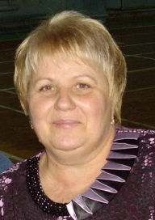
Образование | Среднее специальное:  Саратовское областное училище (техникум) олимпийского резерва, специальность – физическая культура, квалификация – педагог по физической культуре и спорту
Квалификационная категория | вторая
Стаж педагогической деятельности | 14 лет
Повышение квалификации | Семинар по обучению тренерско-преподавательского состава «Актуальные вопросы подготовки тренерско-преподавательского состава СДЮШОР» - 2013 года
Спортивный разряд, звание | -
Уровень подготовленных спортсменов | Спортсмены массовых разрядов
Лучшие результаты воспитанников | Призеры областных и городских турниров 2012-2013 гг.
Лучшие воспитанники | Шонкус Никита, Плетнев Дмитрий, Камаева Вероника, Седойкина Настя
Дополнительная информация | Основные тренировочные базы: СК «Строитель», МОУ «Лицей №15», работает в бригаде с тренером-преподавателем Созоновым С.К.

